、

镇银协字[2013]第15号

关于转发省银协《关于征订<银行从业人员消费者权益保护知识读本>的通知》的通知

各会员单位：
现将省银协《关于征订<银行从业人员消费者权益保护知识读本>的通知》（苏银协秘[2013]21号）转发给你们。消费者权益保护知识普及和宣传教育将是当前和今后一项日常性工作，为配合“2013年度中国银行业普及金融知识万里行活动”的顺利开展，请各会员单位结合营业网点数抓紧落实征订工作（建议每个支行征订1本，管辖支行3本，分行5本），确保《读本》在普及金融知识万里行活动前（6月份）到位，并组织员工认真学习。
请购《读本》单位将征订单（附件2）和汇款凭证直接传真至中国金融出版社，同时填制征订明细表（附件3）电邮或传真报市银行业协会。邮箱：zjbanker@sina.com，联系人：张生尔，传真：88836663，电话：88855265.
附件：关于征订《银行从业人员消费者权益保护知识读本》的通知

二〇一三年四月十一日

主题词：征订 从业人员 消费者 保护 读本 通知
校对：张生尔 打印：王韵婕 份数:26
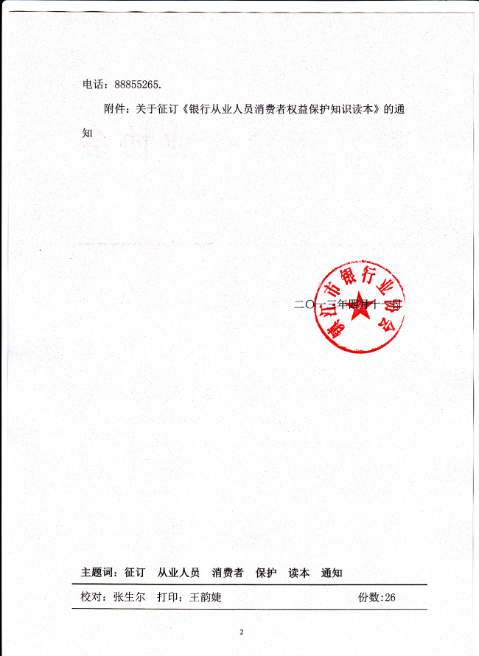
附件：
江苏省银行业协会秘书处文件

苏银协秘[2013]21号 签发人： 王小平

关于征订《银行从业人员消费者权益保护知识读本》的通知

各会员单位、各市协会：
为贯彻落实银监会有关加强消费者权益保护工作的精神，充分保护银行消费者合法权益，提高银行从业人员消费者权益保护的知识和水平，中银协编辑出版了《银行从业人员消费者权益保护知识读本》（以下简称《读本》）,并正式出版发行。为确保征订工作有序开展，现就征订发行工作相关事宜通知如下：
一、《读本》以银行业务为切入点，从消费者和商业银行的角度详细列举了各自的权利和义务，将消费者权益保护贯穿至银行产品和服务的全流程。将作为银监会和中国银行业协会共同主办的“2013年度银行从业人员消费者权益保护知识竞赛”及“2013年度中国银行业普及金融知识万里行活动”的参考用书和培训教材。请各单位重视本次征订工作，结合本单位实际，认真组织征订，并组织员工认真学习。
二、中国金融出版社是本书唯一的出版发行机构。目前，本书的征订工作已经启动，根据中银协通知要求，本次征订工作由各地方银行业协会负责组织辖内各银行业金融机构的图书征订、组织和协调工作。请各会员行和各市协会指定相关人员负责征订工作，于4月20日前将征订工作联系人报江苏省银行业协会自律维权部邮箱（附件1）。
三、为配合“2013年度中国银行业普及金融知识万里行活动”的顺利开展，请各会员单位和各市银行协会尽快组织征订，以配合相关活动的开展，各会员单位和各市银行协会请将征订明细情况表（附件3）于5月31日前报江苏省银行业协会自律维权部邮箱。
四、购书单位结合本单位实际需求自行征订。购书单位需将征订单（附件2）和汇款凭证直接传真至中国金融出版社，同时填制征订明细情况表（附件3）通过邮箱报所辖协会。中国金融出版社负责收款并向各购书单位直接开具发票，将根据购书单位传真的征订单和汇款凭证安排图书配送。
五、江苏省银行业协会邮箱为weiquan@jsbank.org, 联系人：张建梅，联系电话：84409030。

附件：
1、征订工作联系人表
2、《银行从业人员消费者权益保护知识读本》征订单
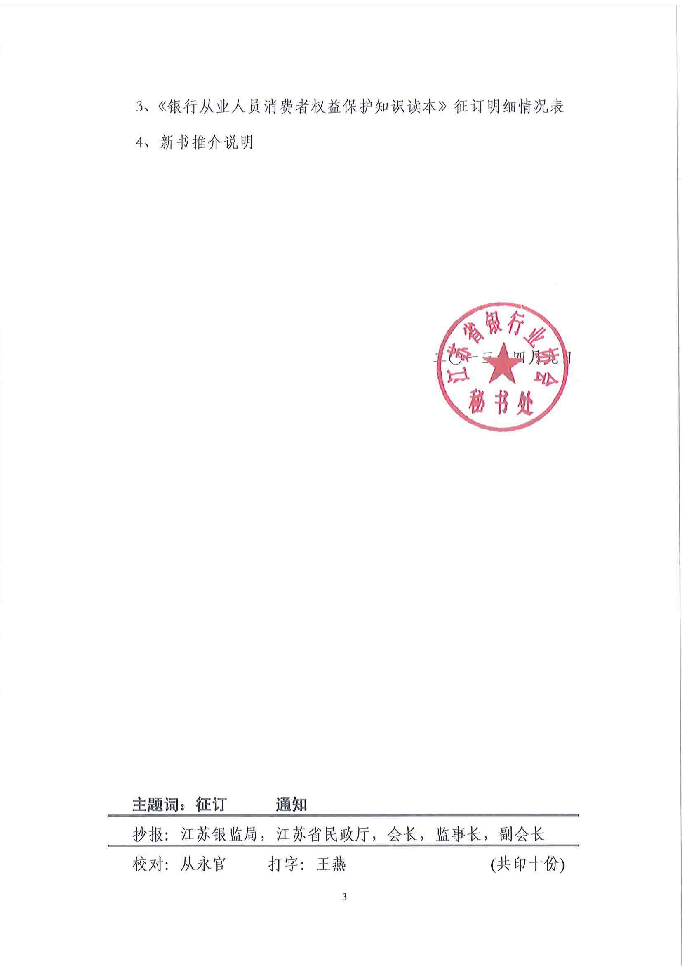

附件1
征订工作联系人表
单位 | 联系人 | 联系电话 | 网址
注：请于4月20日下班前将此表报weiquan@jsbank.org邮箱

附件2
《银行从业人员消费者权益保护知识读本》征订单

第三编辑部
单位全称 |  |  |  |  | 收件人 |  |  | 电 话
详细地址 | 省 市 |  |  |  |  |  |  | 邮 编
定 价 |  | 定购数量 |  |  |  | 书 款
45.00元
汇款合计人民币（小写）
汇款合计人民币（大写） |  |  |  | 拾 万 仟 佰 拾 元 角 分整

（财务专用章）

征 订 说 明
1．账户信息
开户行：中国光大银行北京长安支行
户 名：中国金融出版社
账 号：0835 1812 0100 3040 06660

2．征订方式（下列两种方式任选其一）：
- 传真：请将订购单和汇款凭证传真至 010—63269620
- 电邮：sanbian303@126.com
征订单通过上述任一方式发送后，请及时与中国金融出版社联系确认。

联 系 人：王倩 梁怡宁
联系电话：010-63267340 010-63863100
传 真：010-63269620

附件3
《银行从业人员消费者权益保护知识读本》征订明细情况表
单位名称： |  |  |  |  |  | 上报时间：
序号 | 单位名称 | 联系人 | 联系电话 | 征订数量（本） | 汇款时间 | 汇款方式 | 汇款凭证号 | 备注
1
2
3
4
5
6
7
8
9
10
合计
注：请于5月31日下班前将此表报weiquan@jsbank.org邮箱

附件4
新书推介说明
《银行从业人员消费者权益保护知识读本》

银行业是从事货币经营并为广大消费者提供金融服务的特殊行业。近年来，随着我国国民经济持续发展，居民的金融服务需求日益增长，银行提供的金融产品和服务也不断创新。保护金融消费者合法权益，提高银行从业人员消费者权益保护意识，对于构建和谐的金融消费环境，促进银行业可持续发展意义重大。
为了提高银行从业人员消费者权益保护意识和服务水平，同时，也为了让消费者关注并加强对自身权益的保护，中国银行业协会组织编写了《银行从业人员消费者权益保护知识读本》。
本读本是面向银行业广大从业人员的普及性读物，内容主要由银行消费者权益保护概述、银行消费者权益保护现状、传统银行业务消费者权益保护、新兴业务消费者权益保护、银行价格管理与消费者权益保护、银行消费者权益保护实施等六章28节组成。
本读本以银行提供的金融产品和服务为切入点，全面总结了在银行业务中消费者和银行的各自权利和义务，厘清了银行从业人员在办理各项业务过程中应该遵守的业务流程和相关法律法规，并且第一次提出银行消费者九大权利的概念。
本读本是中国银行业协会为加强消费者权益保护而组织编写的基础读本。不仅是银行从业人员的业务指导用书，也是广大银行消费者全面了解银行业务和服务、知晓自身权利和义务的不错的读本。

